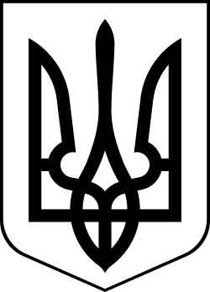
Україна
МЕНСЬКА МІСЬКА РАДА
Чернігівська область
(друга сесія восьмого скликання)
ПРОЄКТ РІШЕННЯ
22 січня 2021 року №____

Про внесення змін до рішення другої сесії восьмого скликання Менської міської ради №143 від 30.12.2020 « Про прийняття у комунальну власність Менської міської територіальної громади дошкільних закладів освіти»

В зв’язку з реорганізацією органів місцевого самоврядування: Покровської, Волосківської та Городищенської сільських рад шляхом приєднання до Менської міської ради Менського району Чернігівської області, з метою упорядкування правовідносин з управління закладами дошкільної освіти, відповідно до Закону України “Про внесення змін до деяких законів України щодо впорядкування окремих питань організації та діяльності органів місцевого самоврядування і районних державних адміністрацій”, керуючись ст. ст.25, 26, 60 Закону України «Про місцеве самоврядування в Україні», Менська міська рада

ВИРІШИЛА:
1. Внести до рішення Менської міської ради від 30.12.2020 № 143 “Про прийняття у комунальну власність Менської міської територіальної громади дошкільних закладів освіти”, виклавши пункт 3 у наступній редакції: «Виключити зі складу засновників юридичних осіб - закладів дошкільної освіти:
- Городищенську сільську раду - зі складу засновників Городищенського закладу дошкільної освіти (дитячий садок) «Берізка» загального типу Менської міської ради Чернігівської області;
- Покровську сільську раду - зі складу засновників Покровського закладу дошкільної освіти (дитячий садок) «Капітошка» загального типу Менської міської ради Чернігівської області;
- Волосківську сільську раду - зі складу засновників Волосківського закладу дошкільної освіти (дитячий садок) «Волошка» загального типу Менської міської ради Чернігівської області.
Включити до складу засновників юридичних осіб - закладів дошкільної освіти Менську міську раду (код ЄДРПОУ 04061777) ».
2. Контроль за виконанням рішення покласти на постійну комісію міської ради з питань охорони здоров’я, соціального захисту населення, освіти, культури, молоді, фізкультури і спорту та заступника міського голови з питань діяльності виконкому Менської міської ради Прищепу В.В.

Міський голова Г.А.Примаков

